网上兵役登记操作方法
根据上级要求，2017年兵役登记工作统一在网上进行。截至2017年12月31日前年满18周岁男性青年必须在3月19日前完成兵役登记。
操作流程如下：
1、搜索“全国征兵网”或输入http://www.gfbzb.gov.cn进入网站首页。
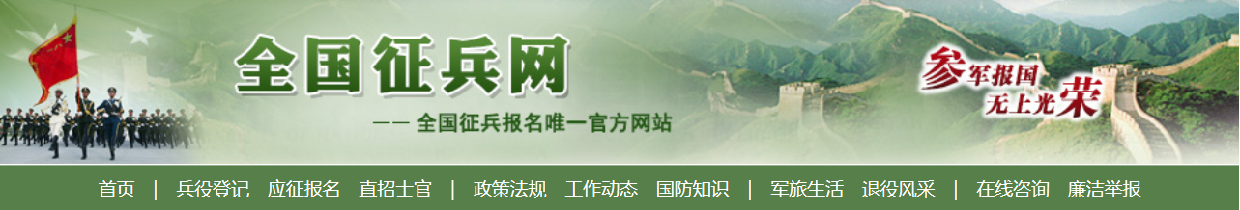
2、点击网页右侧“兵役登记（男兵）”开始兵役登记。
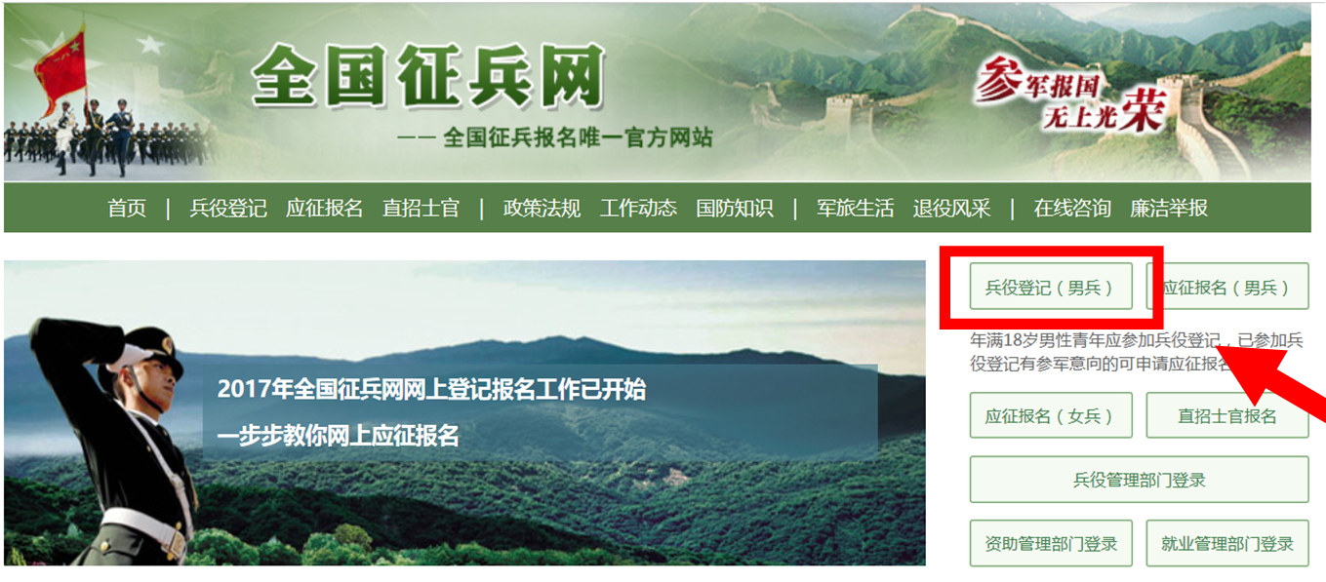
3、点击“进行兵役登记”。
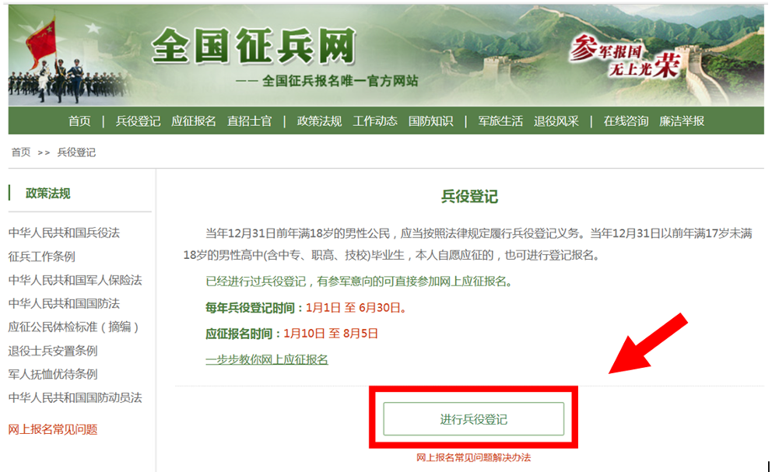
4、登录账号与学信网账号相同。已有账号的，输入账号和密码，点击“登录”；没有账号的，点击 “注册”进入学信网进行账号注册。
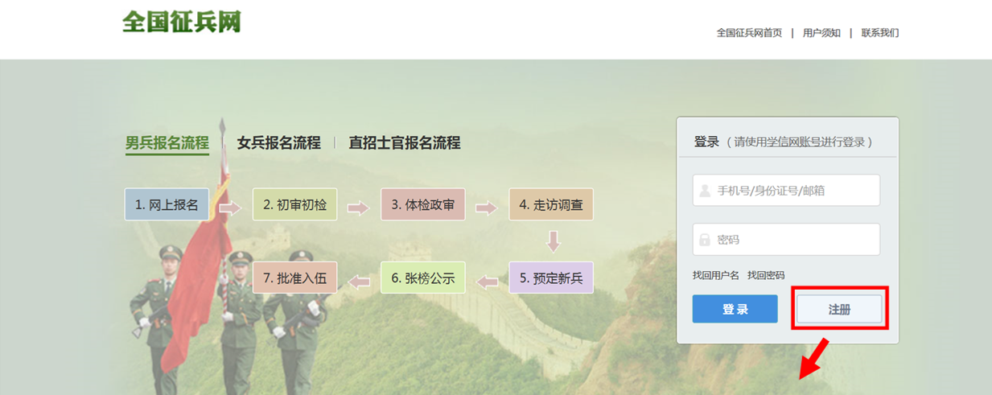
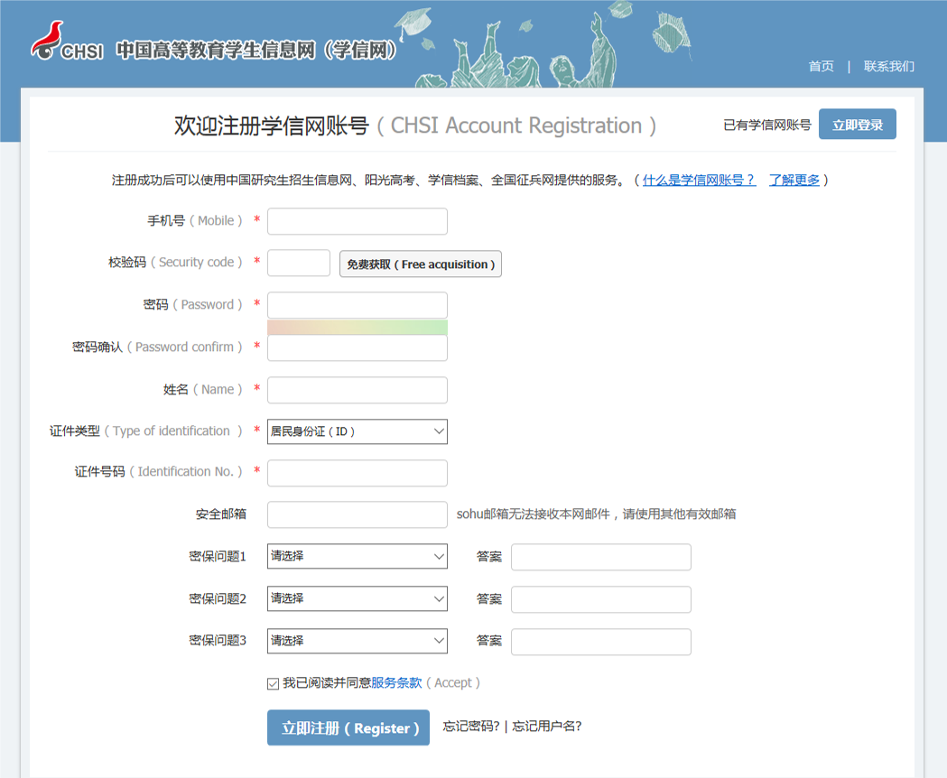
账号注册：①填写手机号码（填写本人手机号，如本人没有手机可填写家长手机号，不得填写他人手机号，一个手机号只能注册一次）；②填写密码及其他带红色*号的项目（密码要牢记，姓名和证件号码必须真实有效，注册后无法更改）；③免费获取校验码（点击“免费获取”后，校验码会自行发送到先前所注册的手机中，获取校验码后立即填写）；④点击“立即注册”，显示“您的账号已注册成功”，然后点击“兵役登记”。
5、①注册成功后，点击“开始兵役登记”。
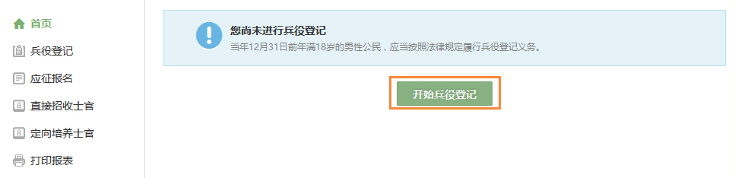
②已登记过的，点击“核验兵役登记信息”，对信息进行更新和补全。
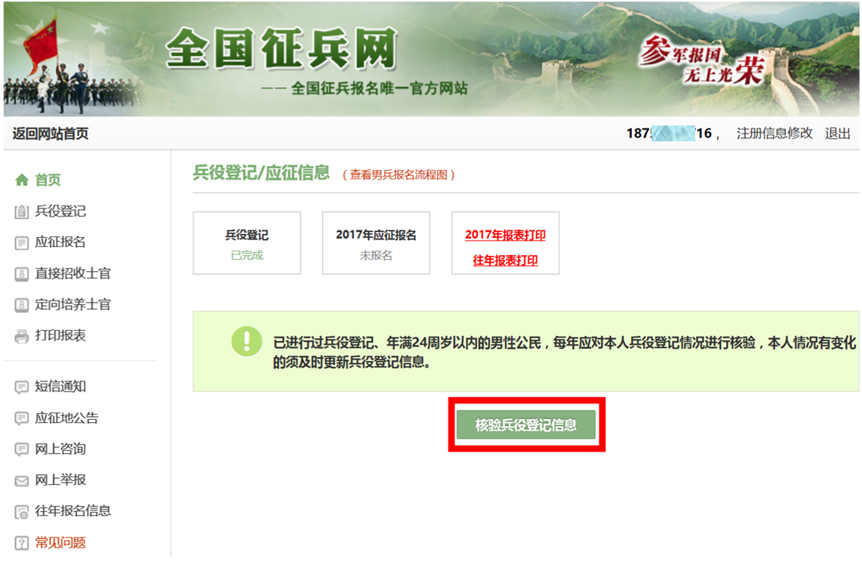
6、认真阅读“兵役登记须知”，明确自己各方面是否达标，避免在后续工作中带来不必要的麻烦。
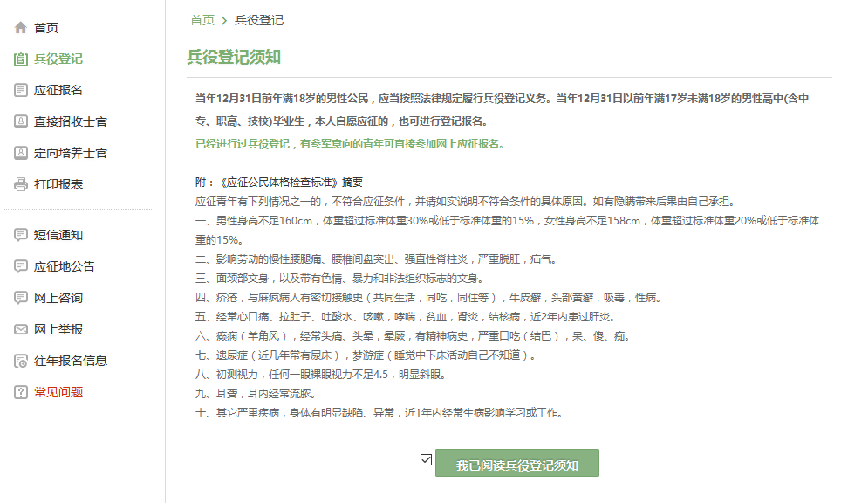
7、点击“我已阅读兵役须知”后，填写表格，主要有四项内容：“基本信息”、“学业信息”、“家庭信息”、“参军信息”。（有红色*号的必填）
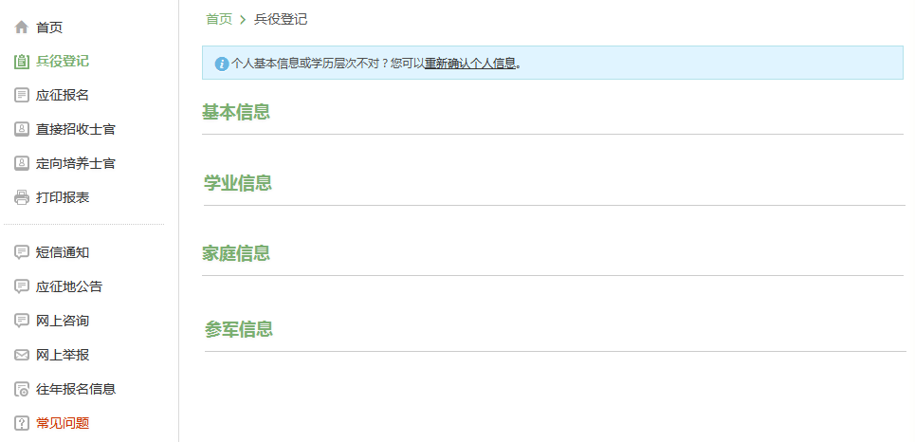
“学业信息”：“学校名称”填写获得学位证书的校名（例：与南师大合作办学的，填写南京师范大学）；“学校所在地”在下拉菜单中选择“江苏”“南京”“鼓楼区”“江苏第二师范学院”，其他内容按实际填写。
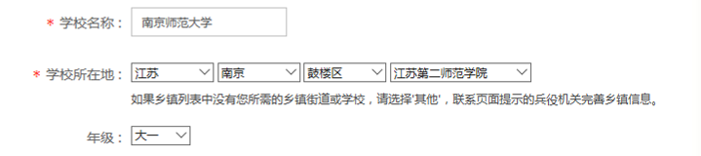
“参军信息”：“选择应征地”从下拉菜单中选择“江苏”“南京”“高淳区”“江苏第二师范学院”，其他按实际填写。
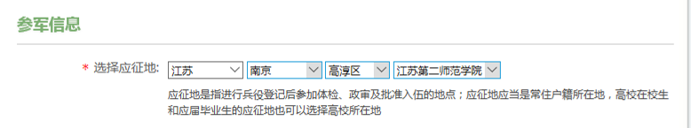
8、所有内容填写完成后，根据个人意愿选择“兵役登记并参加2017年应征报名”或“仅兵役登记，不参加2017年应征报名”。

9、打印兵役登记表格：兵役登记完毕后，单击网页左边“打印报表”
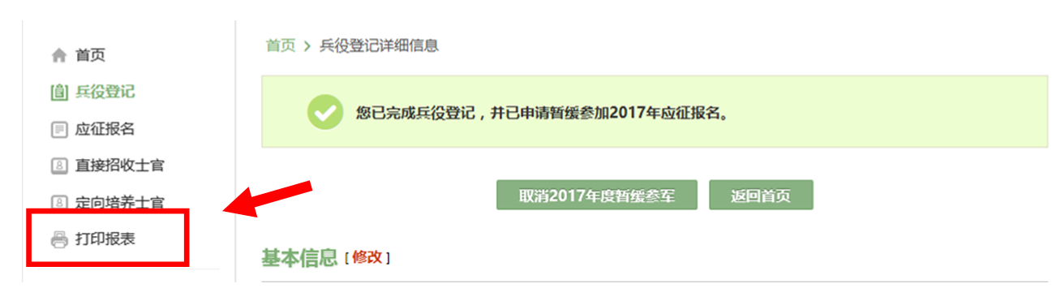
10、下载并打印《男性公民兵役登记/应征报名表》和《男性公民兵役登记/应征报名表存根》，并将两份表报学工处国防教育办公室备案。
